

**Houder geleiderail**

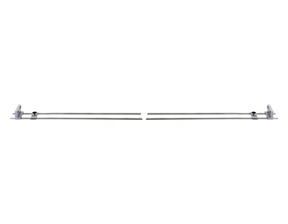

Houder voor geleiderails  
voor CG150 sleuvenfrees  
  
Een paar geleiderailhouders passend bij de geleiderail voor de sleuvenfrees CG150  
De houders van de geleiderail worden op de muur en het plafond ondersteund, waardoor een stabiele houvast van de geleiderail wordt gewaarborgd, zodat rechte sneden eenvoudig kunnen worden gemaakt  
Het systeem is snel te installeren en een ideaal accessoire, waardoor het bedienigscomfort en de snijefficiëntie toenemen